**Содержание**

1. Назначение продукта
2. Требование к пользователям продукта (роли пользователей в системе)
3. Требования к структуре приложения
4. Требования к интерфейсу
5. Требования к базе данных
6. Требования к функционалу
7. Сценарии использования
8. Возможные ошибки в приложении
9. Требование к сохранности данных
10. Требования к обмену данными
11. Требование к входящим и исходящим данным
12. Требование к файловой системе
13. Бизнес-процессы, происходящие в системе

**Назначение продукта**

Система для организации процесса взаимодействия сотрудников фирмы, выполняющей роль закупщика продукции других типографий.

**Краткие цели:**

1. Обмен информацией между сотрудниками
2. Заполнение информации от клиентов
3. Формирование заказа клиента
4. Размещение заказов на исполнение
5. Внесение данных в базу из прайсов других типографий
6. Поиск и фильтрация по всем данным, добавленным в систему
7. Расчет цен на различные услуги фирмы
8. Расчет финальной цены для клиента
9. Генерация прайсов для клиентов и партнеров
10. Автоматизация оповещений при работе с таблицей заказов (оплата, доставка)
11. Автоматизация пересчета закупочных цен в базе данных при изменении их в соответствующих прайсах

**Требование к пользователям продукта (роли пользователей в системе)**

**Пользователи системы:**

1) заказчик (по умолчанию)

2) менеджер активных продаж

3) менеджер-операционист

4) закупщик\приемщик заказов

5) бухгалтер

6) логист

7) дизайнер

8) директор

9) Администратор системы

Таблица 1 – Функции пользователей в зависимости от их роли

|  |  |  |
| --- | --- | --- |
| **№ п\п** | **Роль** | **Функция** |
| 1 | Заказчик | В случае реализации внешнего магазина для клиентов будет иметь права просмотра каталога товаров, добавления их в корзину и оформления заказа |
| 2 | менеджер активных продаж | делает просчёты, продаёт создание дизайна и полиграфию |
| 3 | менеджер-операционист | Работает с входящими запросами, делает просчеты |
| 4 | закупщик\приемщик заказов | В просчете заполняет информацию по возможности выполнения заказа, работает с менеджерами по запросам, передает заказ на печать в соответствующую типографию |
| 5 | Бухгалтер | Видит все колонки, связанные с финансовыми операциями |
| 6 | Логист | Вносит логистическую информацию: дата доставки, итоговая сумма продажи со скидкой или наценкой клиенту, выбор службы доставки, описание доставки, стоимость доставки, трек-номер, имя и номер телефона курьера, информацию по дополнительной службе доставки (цена и телефон). Может просматривать рекомендации по |
| 7 | Дизайнер | Просмотр заказа и файлов, связанных с заказом, редактирование цены выполнения дизайна |
| 8 | Директор | Суперадмин, имеет возможность добавления, изменения, удаления всех полей во всех таблицах. |
| 9 | Администратор системы | Добавление, редактирование, удаление информации из таблиц |

Таблица 2 – Доступный функционал в зависимости от роли пользователя

|  |  |  |  |  |  |  |  |  |  |
| --- | --- | --- | --- | --- | --- | --- | --- | --- | --- |
| **Роли**  **Функции** | **1** | **2** | **3** | **4** | **5** | **6** | **7** | **8** | **9** |
| Кнопка и форма «СДЕЛАТЬ ПРОСЧЁТ» | - | + | + | + | + | - | - | + | - |
| Кнопка и форма «СДЕЛАТЬ ДИЗАЙН» | - | + | + | + | + | - | + | + | - |
| Кнопка и форма «ЗАКАЗ НА ПЕЧАТЬ» | - | + | + | + | - | - | + | + | - |
| Кнопка и форма «ИНФОРМАЦИЯ ПО ВСЕМ ЗАКАЗАМ» | - | + | + | + | + | + | + | + | - |
| Форма «таблица с ценами» | - | + | + | + | + | - | - | + | - |
| Форма «калькулятор расчета стоимости» | - | + | + | + | + | - | - | + | - |
| Создание индивидуального просчета | - | - | + | + | - | - | - | + | - |
| Добавление информации о клиенте | - | + | + | + | - | - | - | + | - |
| Редактирование индивидуального просчета | - | - | + | + | - | - | - | + | - |
| Указание финальной цены в просчете | - | - | - | + | - | - | - | + | - |
| Формирование заказа | - | - | + | - | - | - | - | + | - |
| Добавление дизайна к просчету | - | - | + | - | - | - | - | + | - |
| Просмотр и редактирование плановой цены дизайна | - | - | - | - | + | - | - | + | - |
| Просмотр и редактирование «стоимость дизайна» | - | - | - | - | + | - | + | + | - |
| Работа с файлами внутри файловой системы | - | - | + | + | - | - | + | + | + |
| Добавление и просмотр логистической информации | - | - | - | + | + | + | - | + | - |
| Просмотр рекомендаций для логиста | - | - | - | - | - | + | - | + | - |
| Просмотр рекомендаций для менеджера | - | + | + | - | - | - | - | + | - |
| Просмотр рекомендаций для закупщика | - | - | - | - | + | - | - | + | - |
| Просмотр неоплаченных заказов | - | - | + | - | + | + | - | + | - |
| Статус оформления доставки | - | - | - | - | - | + | - | + | - |
| Добавление ролей сотрудникам | - | - | - | - | - | - | - | + | + |
| Добавление новых сотрудников | - | - | - | - | - | - | - | + | + |
| Управление таблицами системы | - | - | - | - | - | - | - | + | + |

**Требования к структуре приложения**

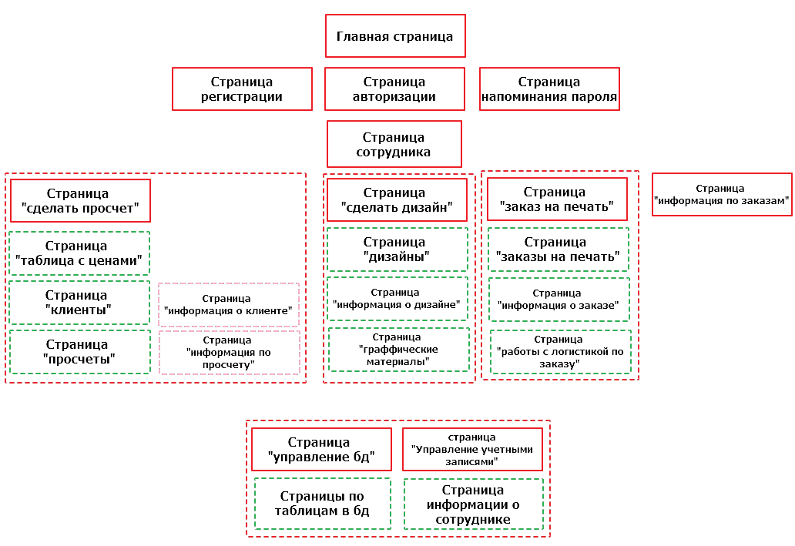

Рисунок 1 – Карта сайта. Общая структура.

Карта маршрутов в проекте (CRUD-система)

CRUD (сокр. от англ. create, read, update, delete — «создать, прочесть, обновить, удалить») — акроним, обозначающий четыре базовые функции, используемые при работе с персистентными хранилищами данных: создание, чтение, редактирование, удаление.

Таблица 3 – основные маршруты для реализации системы.

|  |  |  |
| --- | --- | --- |
| Method | Путь | Комментарий |
| 1 | 2 | 3 |
| get | / | Главная страница |
| get | /login | Страница входа |
| get | /registration | Страница регистрации |
| get | /remind | Страница напоминания пароля |
| get | /logout | Путь для выхода из системы |
| get | /admin/make | Выводит оcновной cлужебный функционал для админиcтратора базы данных. |
| get | /admin/make/backup | Сохраняет данные бд на гугл диcк. |
| post | /admin/make/restore | Восстанавливает данные из выбранного бэкапа |
| post | /admin/make/reload | Загружает обновления таблиц из гугл диcка |
| get | /admin | Вход на основную рабочую страницу персонала |
| get | /admin/calculation | Страница «сделать просчет» |
| get | /admin/calculation/list | Страница со списком всех просчетов в системе. Доступ к функционалу просчетов для сотрудников. |
| post | /admin/calculation/list/{page?} | JSON-данные о просчетах по страницам. |
| get | /admin/calculation/get/{id} | Страница выбранного просчета. |
| post | /admin/calculation/get/{id} | JSON-данные по выбранному просчету. |
| get | /admin/calculation/del/{id} | Удаление выбранного просчета. |
| get | /admin/calculation/add | Страница добавления просчета |
| post | /admin/calculation/add | Метод добавления просчета в базу данных |
| get | /admin/calculation/update/{id} | Страница обновления данных в просчете |
| post | /admin/calculation/update/{id} | Метод обновления данных в таблице просчетов |
| post | /admin/calculation/filter | Фильтрация данных\поиск по нужному критерию |
| get | /admin/clients | Страница работы с клиентами компании |
| get | /admin/clients/list | Страница списка клиентов компании |
| post | /admin/clients/list/{page} | JSON-данные о клиентах по страницам. |
| get | /admin/clients/get/{id} | Страница выбранного клиента. |
| post | /admin/clients/get/{id} | JSON-данные по выбранному клиенту. |
| get | /admin/clients/del/{id} | Удаление выбранного клиента. |
| get | /admin/clients/add | Страница добавления нового клиента |
| post | /admin/clients/add | Метод добавления клиента в базу данных |
| get | /admin/clients/update/{id} | Страница обновления данных клиента |
| post | /admin/clients/update/{id} | Метод обновления данных в таблице клиентов |
| post | /admin/clients/filter | Фильтрация данных\поиск по нужному критерию |
| get | /admin/design | Страница работы с дизайнами клиентов |
| get | /admin/design/list | Страница списка дизайнов |
| post | /admin/design/list/{page?} | JSON-данные о дизайнах по страницам. |
| get | /admin/design/get/{id} | Страница выбранного дизайна. |
| post | /admin/design/get/{id} | JSON-данные по выбранному дизайну. |
| get | /admin/design/del/{id} | Удаление выбранного дизайна. |
| get | /admin/design/add | Страница добавления нового дизайна |
| post | /admin/design/add | Метод добавления дизайна в базу данных |
| get | /admin/design/update/{id} | Страница обновления данных выбранного дизайна |
| post | /admin/design/update/{id} | Метод обновления данных в таблице дизайна |
| post | /admin/design/filter | Фильтрация данных\поиск по нужному критерию |
| get | /admin/files | Страница работы с файлами |
| get | /admin/files/list | Страница списка файлов |
| post | /admin/files/list/{page?} | JSON-данные о файлах по страницам. |
| get | /admin/files/get/{id} | Страница выбранного файла. |
| post | /admin/files/get/{id} | JSON-данные по выбранному файлу. |
| get | /admin/files/del/{id} | Удаление выбранного файла. |
| get | /admin/files/add | Страница добавления нового файла |
| post | /admin/files/add | Метод добавления файла в базу данных |
| post | /admin/files/filter | Фильтрация данных\поиск по нужному критерию |
| get | /admin/orders | Страница работы с заказами компании |
| get | /admin/orders/list | Страница списка заказов компании |
| post | /admin/orders/list/{page?} | JSON-данные о заказах по страницам. |
| get | /admin/orders/get/{id} | Страница выбранного заказа. |
| post | /admin/orders/get/{id} | JSON-данные по выбранному заказу. |
| get | /admin/orders/del/{id} | Удаление выбранного заказа. |
| get | /admin/orders/add | Страница добавления нового заказа |
| post | /admin/orders/add | Метод добавления заказа в базу данных |
| get | /admin/orders/update/{id} | Страница обновления данных заказа |
| post | /admin/orders/update/{id} | Метод обновления данных в таблице заказов |
| post | /admin/orders/filter | Фильтрация данных\поиск по нужному критерию |

Работа с таблицами будет осуществляться аналогично работы с основными страницами.

tableName – название таблицы, для которой будет реализованы маршруты

|  |  |  |
| --- | --- | --- |
| 1 | 2 | 3 |
| get | /admin/tableName | Страница работы с данными в таблице |
| get | /admin/tableName/list | Страница списка данных из таблицы |
| post | /admin/tableName/list/{page?} | JSON-данные по страницам |
| get | /admin/tableName/get/{id} | Страница выбранного поля из базы данных |
| post | /admin/tableName/get/{id} | JSON-данные по выбранному полю из базы данных. |
| get | /admin/tableName/del/{id} | Удаление выбранного поля. |
| get | /admin/tableName/add | Страница добавления нового элемента в конкретную таблицу. |
| post | /admin/tableName/add | Метод добавления данных в базу данных |
| get | /admin/tableName/update/{id} | Страница обновления данных |
| post | /admin/tableName/update/{id} | Метод обновления данных в таблице |
| post | /admin/tableName/filter | Фильтрация данных\поиск по нужному критерию |

**Требования к базе данных**

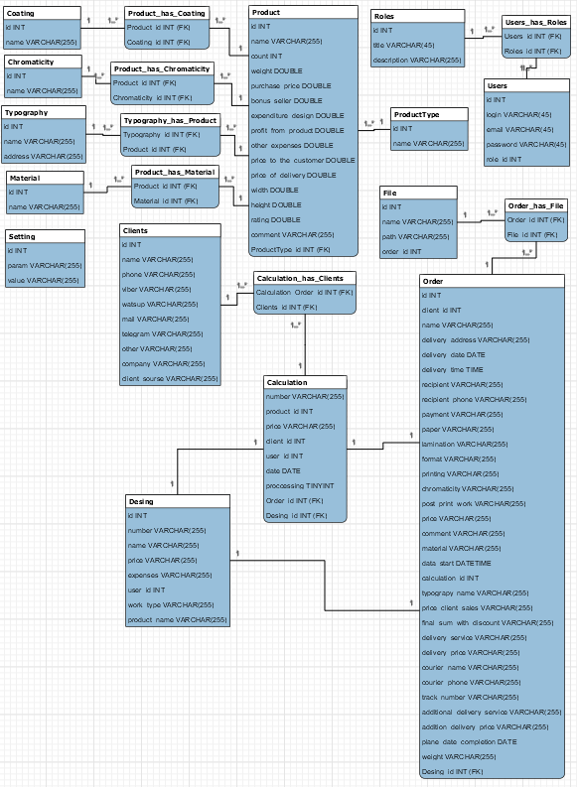

Рисунок 2 – Общая схема базы данных. Физическая модель.

Таблицы в проект

|  |  |  |  |
| --- | --- | --- | --- |
| № | Название | Тип | Значение по умолчанию |
|  |  |  |  |
|  |  |  |  |
|  |  |  |  |
|  |  |  |  |
|  |  |  |  |
|  |  |  |  |
|  |  |  |  |
|  |  |  |  |
|  |  |  |  |
|  |  |  |  |
|  |  |  |  |
|  |  |  |  |
|  |  |  |  |
|  |  |  |  |
|  |  |  |  |

**Требования к интерфейсу**

Главная страница

Требования к функционалу

Сценарии использования

**Возможные ошибки в приложении (предусмотренные)**

1. Страница не найдена
2. Элемент в какой-либо таблице не найден
3. Невозможно добавить новый элемент в таблицу
4. Невозможно удалить элемент из таблицы

**Требование к сохранности данных**

Наличие на сервере сертификата безопасности – сгенерировать тестовый.

**Требования к обмену данными**

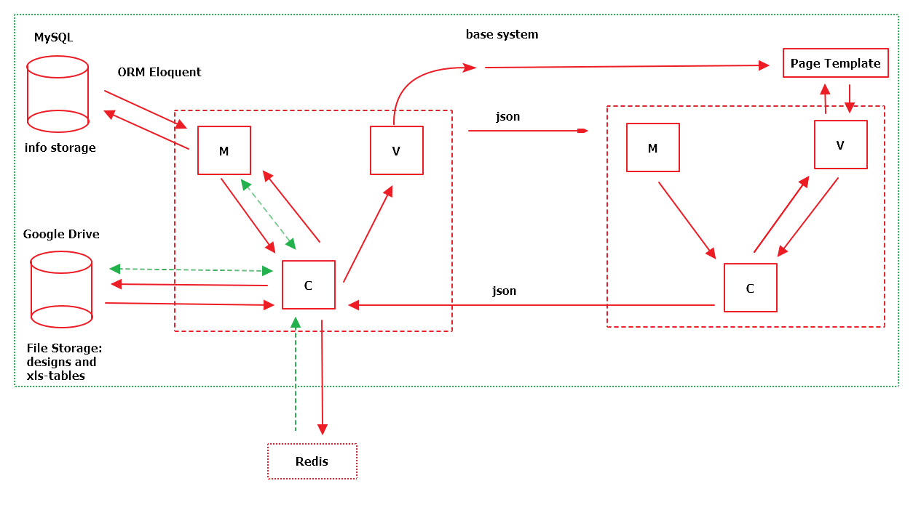

Клиент

Сервер

Рисунок –схема обмена данными между клиентом и сервером

Шаблон проектирования MVC предполагает разделение данных приложения, пользовательского интерфейса и управляющей логики на три отдельных компонента: Модель, Представление и Контроллер – таким образом, что модификация каждого компонента может осуществляться независимо.

По данной схеме и сервер, и клиент работаю с использованием паттерна MVC. Данные для клиента отдаются в виде JSON-массивов. Однако, в вместе с этим, сервер отдает еще страницы, содержащие внешний вид, в который будут подставлены данные, содержащие JSON. Данные, которые вносятся сотрудниками на гугл диск автоматически переносятся в базу данных проекта при помощи внешнего сервиса очередей (отложенного выполнения задачи).

**Требование к входящим и исходящим данным**

Для корректного ввода данных в поля форм сотрудниками компании применим возможности html5 – паттерны, принимающие на вход регулярные выражения в виде шаблона, который ограничивает возможность ввода сторонних данных в систему.

Таблица - Паттерны для данных, принимаемых от сотрудников

|  |  |  |
| --- | --- | --- |
| № | Паттерн | Использование |
| 1 | ^[a-zA-Zа-яА-Я][a-zA-Zа-яА-Я0-9-_\.]{1,255}$ | Наименование макета |
| 2 | ^[a-zA-Zа-яА-Я]{1,255}$ | Ф.И.О. клиента |
| 3 | [\+]\d{2}[\(]\d{3}[\)]\d{3}[\-]\d{2}[\-]\d{2} | Телефон клиента\получателя |
| 4 | ^[a-zA-Zа-яА-Я][a-zA-Zа-яА-Я0-9-_,\.]{1,255}$ | Адресс доставки |
| 5 | (0[1-9]|1[012])[- /.](0[1-9]|[12][0-9]|3[01])[- /.](19|20)\d\d | Дата доставки |
| 6 | (0[0-9]|1[0-9]|2[0-3])(:[0-5][0-9]){2} | Время доставки |
| 7 | ^[a-zA-Zа-яА-Я]{1,255}$ | Получатель |
| 8 | ^[0-9]{1,255}[,.][0-9]{1,2}$ | Оплата\стоимость |
| 9 | ^[a-zA-Zа-яА-Я][a-zA-Zа-яА-Я0-9-_\.]{1,255}$ | Бумага |
| 10 | ^[a-zA-Zа-яА-Я][a-zA-Zа-яА-Я0-9-_\.]{1,255}$ | Ламинация |
| 11 | ^[a-zA-Zа-яА-Я][a-zA-Zа-яА-Я0-9-_\.]{1,255}$ | Формат |
| 12 | ^[0-9]{1,255}$ | Тираж |
| 13 | ^[a-zA-Zа-яА-Я][a-zA-Zа-яА-Я0-9-_\.]{1,255}$ | цветность |
| 14 | ^[a-zA-Zа-яА-Я][a-zA-Zа-яА-Я0-9-_\.]{1,255}$ | После печатная обработка |
| 15 | https?:\/\/.+ | Ссылка на сайта |
| 16 | ^(?:0|\(?\+33\)?\s?|0033\s?)[1-79](?:[\.\-\s]?\d\d){4}$ | Вайбер\watsup |
| 17 | ^[a-zA-Z0-9\.,@_-]{1,255}$ | Skype |
| 18 | [a-z0-9._%+-]+@[a-z0-9.-]+\.[a-z]{2,3}$ | e-mail |
| 19 | ^[a-zA-Z0-9\.,@_-]{1,255}$ | Telegram |
| 20 | (?=^.{8,}$)((?=.*\d)|(?=.*\W+))(?![.\n])(?=.*[A-Z])(?=.*[a-z]).*$ | Пароль |
| 21 | ^[a-zA-Z][a-zA-Z0-9-_\.]{1,20}$ | Логин |

Требование к файловой системе

Бизнес-процессы, происходящие в системе